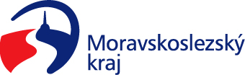
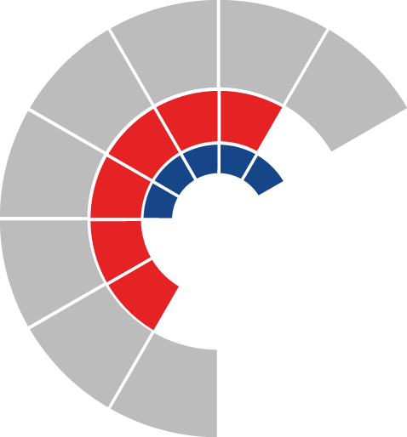

Výbor sociální zastupitelstva kraje
Výpis z usnesení

Číslo jednání: 13
Datum konání: 16. 8. 2022

Číslo usnesení 13/136

Výbor sociální zastupitelstva kraje

1. d o p o r u č u j e
zastupitelstvu kraje

rozhodnout schválit vstup sociálních služeb domovy pro seniory, ID 8969136, a domovy se zvláštním režimem, ID 1726167, do Krajské sítě sociálních služeb v Moravskoslezském kraji, pověřit předmětné služby poskytováním služeb obecného hospodářského zájmu a uzavřít s organizací Sociální služby Slezská Ostrava, příspěvková organizace, IČO 10858083, Dodatek č. 1 ke smlouvě o závazku veřejné služby a vyrovnávací platbě za jeho výkon dle přílohy č. 1 předloženého materiálu

2. d o p o r u č u j e
zastupitelstvu kraje

rozhodnout schválit Dodatek č. 8 ke Krajské síti sociálních služeb v Moravskoslezském kraji dle přílohy č. 2 předloženého materiálu

Za správnost vyhotovení: Bc. Peter Hančin

V Ostravě dne 16. 8. 2022

Ing. Jiří Carbol
předseda výboru sociálního

